*Конспект ООД в старшей группе*

*на тему*

*«Путешествие по островам»*

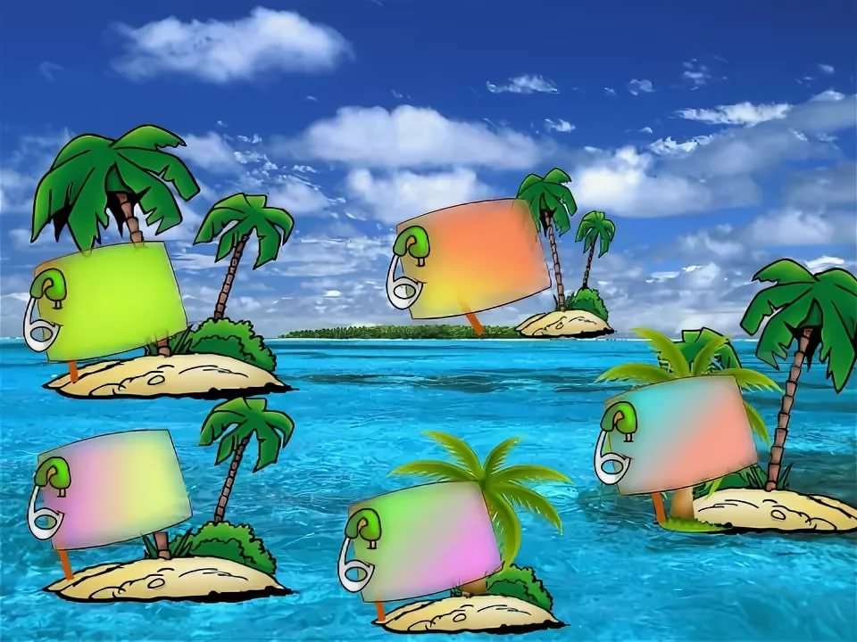

*Подготовила и провела : Тузуркаева Х.М.*

*«****Путешествие по островам****»*

Цель: закрепить с детьми полученные знания, доставить детям радость и удовольствие от игр развивающей направленности;

учить быть сдержанными и доброжелательными, уметь работать в коллективе;

развитие связной речи, работать над выразительностью речи; продолжать учить отвечать на вопрос полным предложением;

закрепить счёт в пределах 10; нахождение соседей числа; знание геометрических фигур; собирать из частей целое

умение определять местоположение звуков в слове; формировать умение читать слоги; закрепить умение детей составлять предложения по схеме.

Демонстрационный материал:

геометрические фигуры: (разных цветов); письмо; цветные карандаши, салфетки картинки со схемами; картинки с дикими животными (волк, медведь, лиса, заяц и белка, картинки с цифрами; мяч, 4 кегли, 2 палки (ручейки, веревка (мостик, дуга; образец разрезного квадрата, сундук с сокровищем.

Раздаточный материал: Листочки с 10 точками, шаблоны моркови.

Ход занятия:

Ребята, давайте поздороваемся с гостями. Посмотрите на гостей- улыбнулись. Посмотрите друг на друга –улыбнулись.

Воспитатель обращает внимание детей на загадочное письмо, которое прислал капитан Джек Воробей. В письме говорилось о сюрпризе, который приготовил Джек Воробей. Но чтобы его отыскать ребята должны отправиться по **островам**, на которых надо выполнять придуманные им задания.

- Ну что ребята отправляемся в путь?. *(Да)*

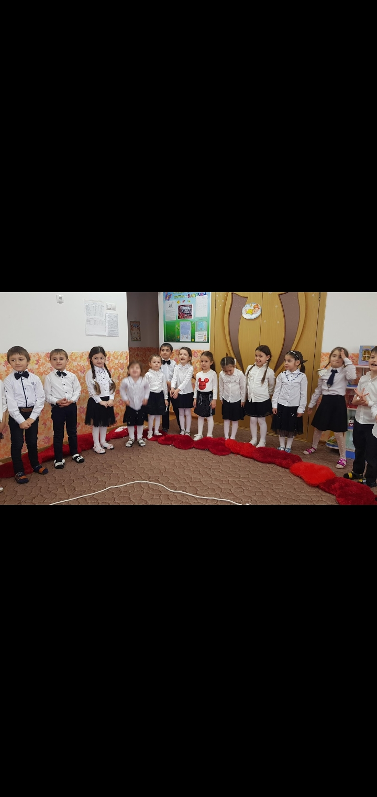

Детям раздаются листочки , на которых им нужно соединить заранее размеченные точки.

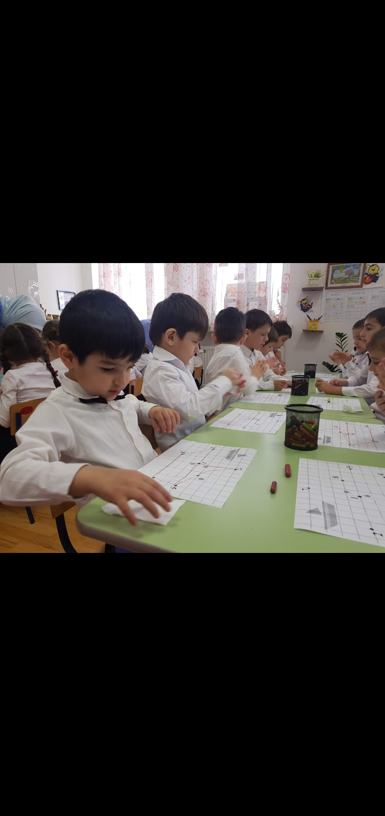

- Ребята а на чем же мы поплывем? ….

Скажите какие виды транспорта вы знаете?( наземный, воздушный, водный)

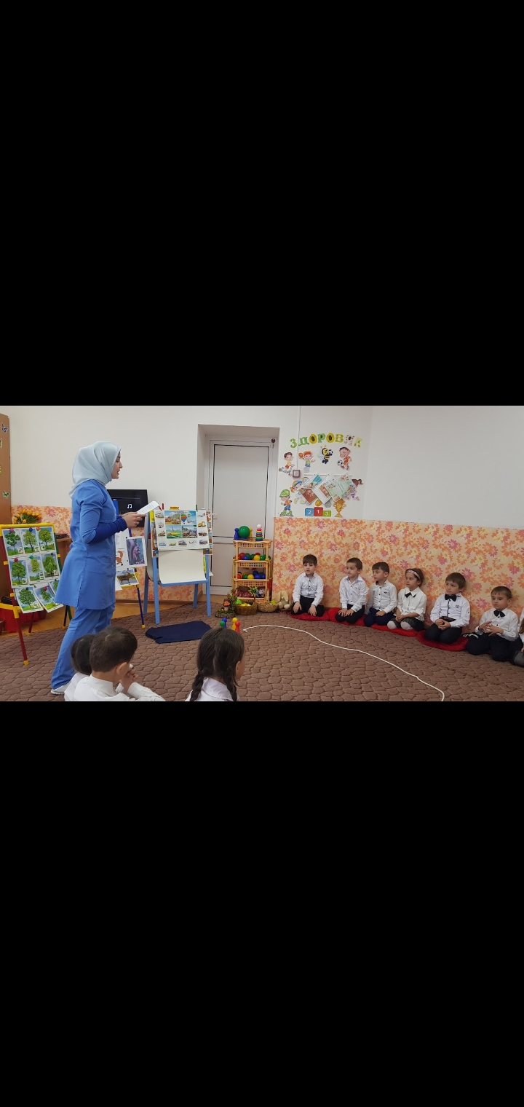

**Пальчиковая гимнастика**

Две ладошки прижму

И по морю поплыву

Две ладошки друзья-

Это лодочка моя

Паруса я подниму

В синем море поплыву.

А по бурным волнам

Плывут рыбки тут и там

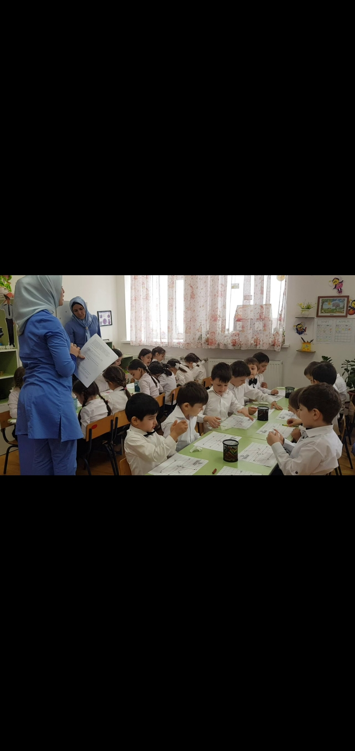

-Теперь давайте сядьте поудобнее, закроем глаза и представим, что мы плывем( звучит музыка шум моря)

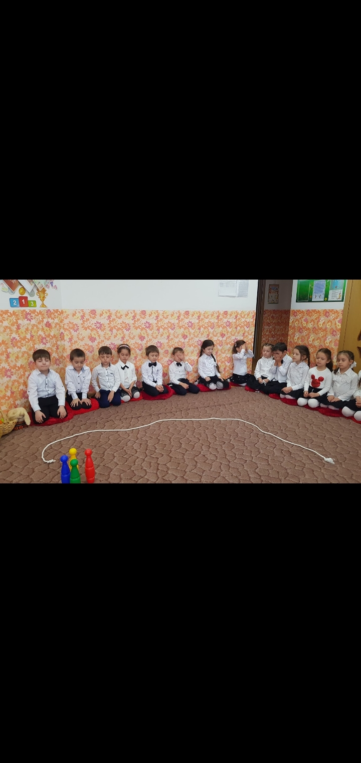

В это время воспитатель вешает листок с **островом в виде овала**. Дети **открывают** глаза и говорят какой формы и цвет **острова**. Воспитатель зачитывает задания которые придумал Джек Воробей:

Задание 1

Остров

-Ребята, назовите времена года.

-Какое сейчас время года?

-Какими словами можно описать весну?

-Какой месяц сейчас?

-Сколько месяцев в году?

-Назовите весенние месяцы.

-А сколько дней в неделе?

-Назовите дни недели по порядку.

-Какие части суток вы знаете?

Задание 2

. **Остров***«Беседа о диких животных»* *(зеленый овал)*

- Отгадайте загадки.

«Летом бродит без дороги между сосен и берез,

«А зимой он спит в берлоге, от мороза прячет нос»( Медведь)

«Серый зубастый, по угодьям рыщет. Кого съесть ищет» ( Волк)

«Шуба серая -для лета, для зима -другого цвета» ( Заяц)

«Хвост пушистый, мех золотистый.

В лесу живет, в деревне кур крадет.( Лиса)

О ком идет речь? Как можно одним словом назвать этих животных?. *(дикими)*. Правильно. А почему? Где они живут?. *(в лесу)* Чем питаются?. (У волка отлично развиты зрение, слух, обоняние; медведь - самый крупный наземный хищник, кроме мяса и рыбы, предпочитают ягоды, грибы, орехи. Хоть медведь в сказках не уклюж, на самом деле он ловок, лазает по деревьям и хорошо плавает; лиса – красивая и умная хищница, наблюдательна, сообразительна, **острый слух**, отличная память; зайцы – растительноядные, летом питаются травой, зелеными побегами, грибами, а зимой грызут кору деревьев; белка – настоящая лесная красавица, ловкая и подвижная, едят грибы, орехи, фрукты, ягоды и даже насекомыми, память не очень хорошая и не все запасы свои находят зимой)

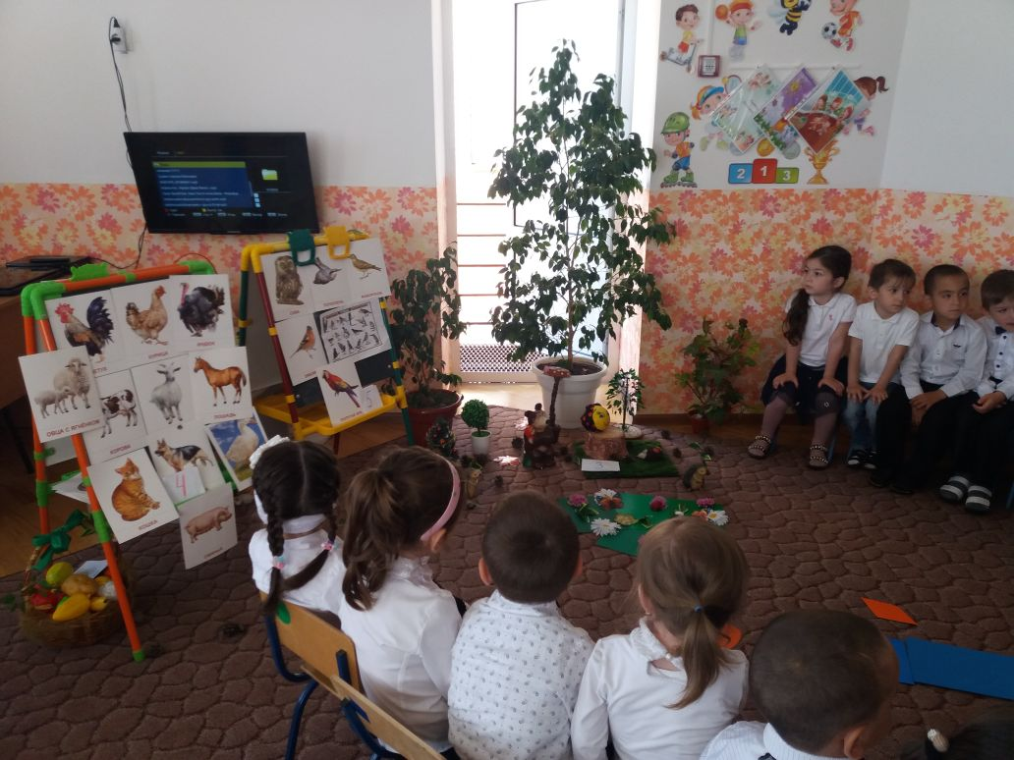

Задание 3 **Остров***«Назови детенышей»*

*Медведь-медвежонок ,волк-волчонок, заяц-зайчонок,лиса-лисенок*

*корова –теленок, овца-ягннок,коза-козленок.*

Задание 4. **Остров***«Поиграй – ка»* *(красный круг)*

- Дети давайте встанем полукругом. Я буду задавать вопросы и кидать мяч.

Скажи наоборот:

- Высокий -.

- Маленький -…

- Широкий - …

- Мелкий- …

- Один карандаш – много…

Скажи ласково слово – мама-, солнце-, и т. д.

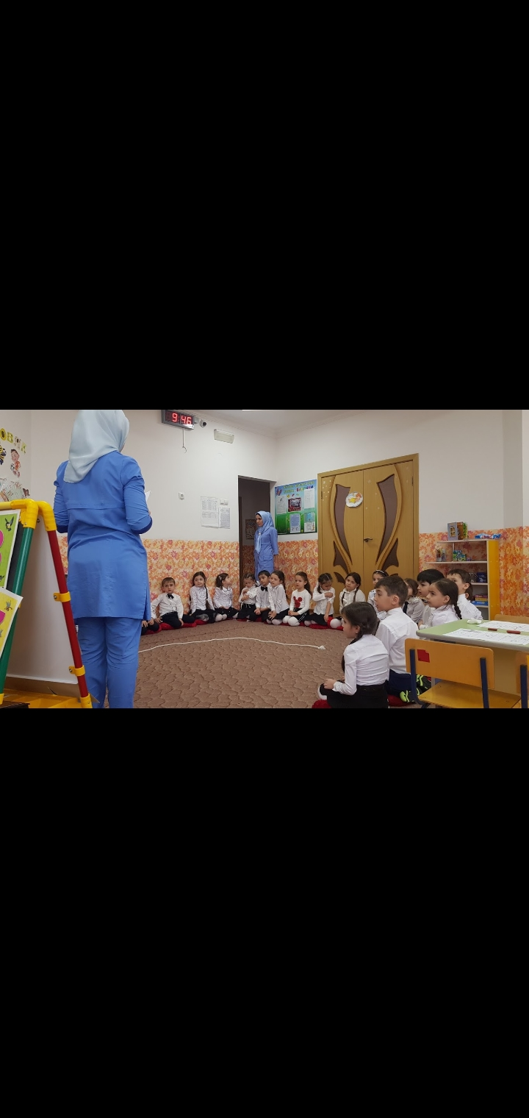

Задание 5. **Остров***«Подумай»* *(синий прямоугольник)*

- Ребята надо решить задачу и выложить на столе цифрами и знаками решение: На ветке сидело 4 воробья, потом к ним прилетел еще один воробей. Сколько всего птиц сидело на ветке?. *(4+1=5)*;

- Ответьте на вопросы: назови соседей числа 4, 5, 7, 3, 9…

- Что больше: 4 или 5, 8 или 7;Что меньше: 3 или 2, 1 или 4.

Задание 6. **Остров  « Помоги зайке»**

**Рисование «Морковь»**

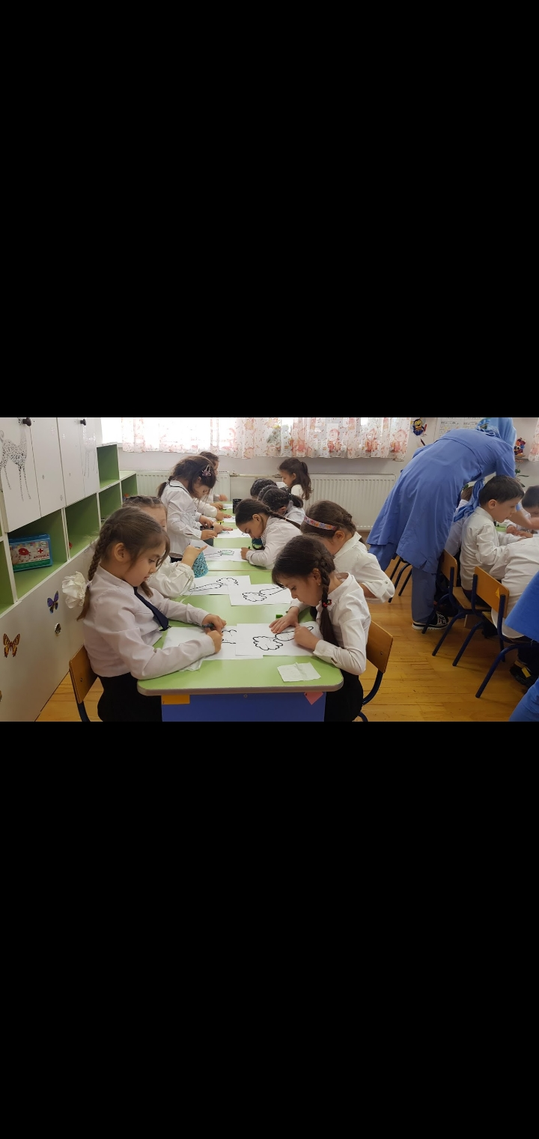

Задание 7. **Остров***«Ловушка»* *(черный ромб)*

- Ребята на этом **острове**, местные жители, приготовили для злых пиратов ловушки. А нам, чтобы продолжить дальше путь, придется их пройти. Здесь надо быть внимательными, на спешить и делать все аккуратно (на полу разложены предметы : 4 кегли – пройти змейкой, 2 палки – перепрыгнуть через ручеек, шнур – пройти по мостику, дуга – пролезть через воротца)

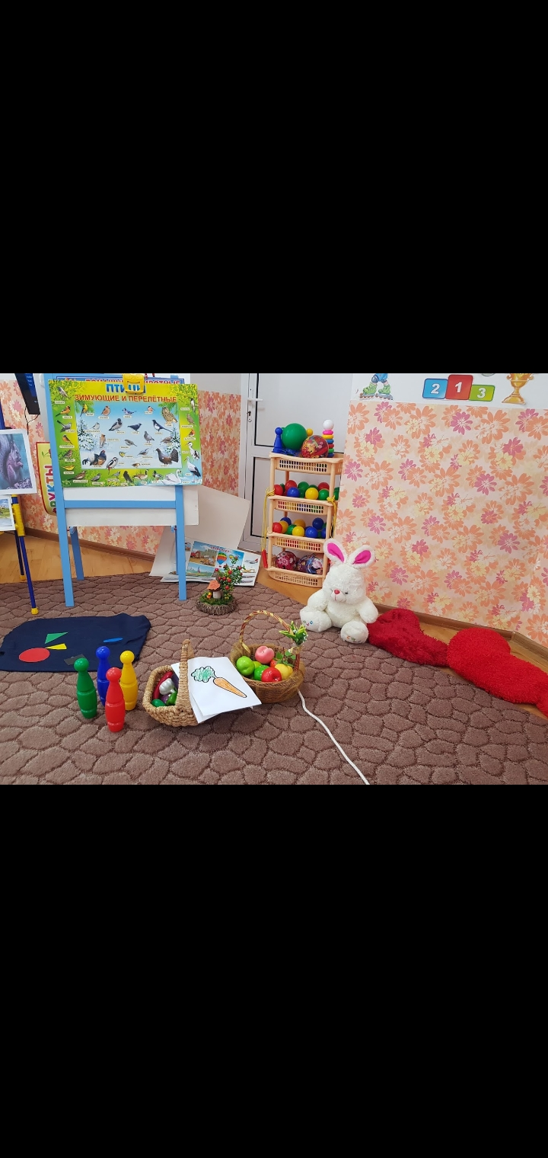

- Ну вот ребята мы выполнили все задания которые нам задал Джек. Давайте посмотрим что за сюрприз он нам приготовил. Да это же сундук. Интересно, что там внутри. (Воспитатель достает из сундука медали на которых написано *«Юные****путешественники****»*).

Итог:

- Не все мамы и папы, а также ребята смогли посмотреть наше **путешествие**. Как бы вы им рассказали о нашем плаванье? Что понравилось? Что не понравилось? Какие название вам запомнилось? На каком **острове задания были легкие**? На каком трудные?